Маланова Татьяна Денисовна
242080
Практикум по программированию
Лабораторная работа 13
ИД24-2
25.11.2025
Черная дыра
Реализуйте отрисовку стимуляции параллельного пучка фотонов, подходящего вблизи черной дыры и искривляющегося под действием ее гравитации.
- Позвольте пользователю регулировать массу черной дыры при помощи слайдера.

Выполненные требования:
- Создание окна приложения , в котором будут фотоны и черная дыра
-Создание черной дыры
-Создание фотонов и их траектории
- Фотоны искривляются под действием гравитации и входят в ядро
-Окончательное создание объектов и параллельности фотонов
-Запуск цикла инициализации черной дыры ,фотонов, слайдера,FPS.
Дополнительная функциональность:
- Слайдер для регулировки массы и вывод FPS
- при изменении массы ядро меняется еще и визуально
Оригинальные расширения:
-Разделение логики и отрисовки через smooth_surface
-Модульная структура с четким разделением ответственности, то есть каждый класс имеет одну основную задачу.

Структура ОПП:

3 основных класса:
- BlackHole - чёрная дыра
Управляет массой, радиусом
Отрисовывает ядро и кольца
- Photon - фотон
Движется под гравитацией
ранит трек движения
Сам себя отрисовывает
- Slider - слайдер управления
Обрабатывает ввод мыши
Отображает значение массы

Принципы:
Инкапсуляция - каждый класс сам управляет своими данными
Взаимодействие - фотоны получают черную дыру для расчетов
Отделение логики - физика, отрисовка и UI в разных классах

Организация кода:
- Импорт библиотек
- Загрузка файла json
- Инициализация PyGame
- Класс черной дыры
- Класс фотонов
- Класс слайдера
- Создание обьектов
- Главный цикл и запуск
Математическое исследование :
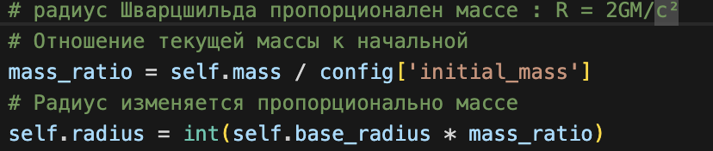
Физическая формула радиуса Шварцшильда: R = 2GM/c²
Параметры:
- self.mass - масса черной дыры (M из формулы)
- config['initial_mass'] - начальная масса (M₀ для масштабирования)
- self.base_radius - базовый радиус (R₀ при начальной массе)
- scale - коэффициент масштабирования = M/M₀
- self.radius - текущий радиус = R₀ × (M/M₀)
В упрощенной версии:
- G (гравитационная постоянная) - скрыта в config['gravity_strength']
- c (скорость света) - не используется явно, так как мы работаем с относительными величинами

Физическая формула: F = G × M / r²
Параметры:
- black_hole.mass - масса черной дыры (из слайдера)
- config['gravity_strength'] - "гравитационная постоянная" в нашей симуляции
- distance * distance - квадрат расстояния (r²)

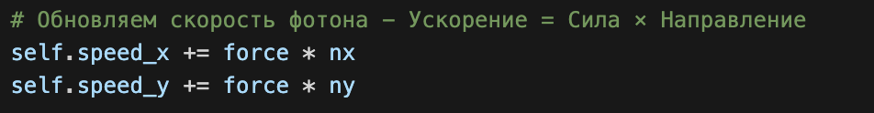

Физический закон: Второй закон Ньютона F = m × a (Сила = масса × ускорение)
Параметры:
- force - гравитационная сила (F)
- nx, ny - направление силы (единичный вектор)
- force * nx - компонента силы по оси X
- force * ny - компонента силы по оси Y

Управление настройками(json):

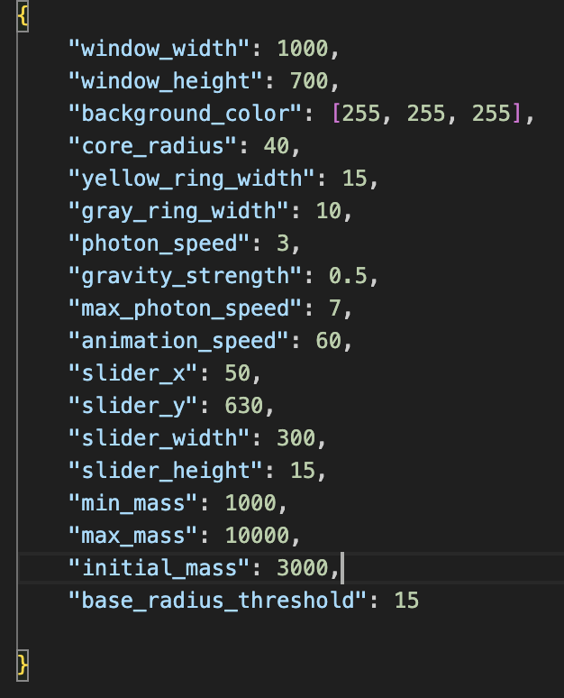

with open('config.json', 'r') as f:
config = json.load(f)

Нужен для параметров

Требование:
-Создание окна приложения , в котором будут фотоны и черная дыра
Решение:
Код создает графическое окно Pygame с заданными размерами, заголовком и контролем FPS для отображения симуляции гравитационного линзирования.
Фрагмент кода:
# pygame.init() # Инициализирует все модули Pygame
# screen = pygame.display.set_mode((config['window_width'], config['window_height'])) # Создает главное окно приложения
# pygame.display.set_caption("Гравитационное линзирование черной дыры") # Устанавливает заголовок окна
# clock = pygame.time.Clock() # Создает объект для контроля частоты кадров (FPS)
# smooth_surface = pygame.Surface((config['window_width'], config['window_height']), pygame.SRCALPHA)

Скриншот:
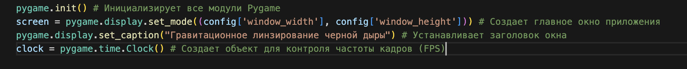

Требование:
- Создание черной дыры
Решение:
Пишем класс BlackHole, который рисует черное ядро , серое и желтое кольца ,расстояние между ними, а также серые параллельные линии ,в направлении которых сначала идут фотоны
Фрагмент кода:
# class BlackHole:
# def __init__(self):
# self.x = config['window_width'] // 2
# self.y = config['window_height'] // 2 - 30
# self.mass = config['initial_mass']
# self.base_radius = config['core_radius']
# self.radius = self.base_radius
# self.gap_between_core_and_ring = 10 # расстояние между ядром и желтым кольцом

# def update_radius(self):
# # Радиус ядра растёт пропорционально sqrt(массы)
# scale = math.sqrt(self.mass / config['initial_mass'])
# self.radius = int(self.base_radius * scale)

# def draw_rings(self, surface):
# # Серое кольцо — внешнее, с учётом зазора
# pygame.draw.circle(surface, (100, 100, 100), (self.x, self.y),
# self.radius + self.gap_between_core_and_ring +
# config['yellow_ring_width'] * 2 + config['gray_ring_width'],
# config['gray_ring_width'])
# # Желтое кольцо — на расстоянии от ядра
# pygame.draw.circle(surface, (255, 255, 0), (self.x, self.y),
# self.radius + self.gap_between_core_and_ring + config['yellow_ring_width'],
# config['yellow_ring_width'])

# def draw_lines(self, surface):
# # Центральная линия
# pygame.draw.line(surface, (150, 150, 150),
# (0, self.y),
# (config['window_width'], self.y), 2)
# # Верхняя линия
# line_y = self.y - (self.radius + self.gap_between_core_and_ring + config['yellow_ring_width'] * 1.5)
# pygame.draw.line(surface, (150, 150, 150),
# (0, line_y),
# (config['window_width'], line_y), 2)

# def draw_core(self, surface):
# # Чёрное ядро
# pygame.draw.circle(surface, (0, 0, 0), (self.x, self.y), self.radius)

Скриншот:
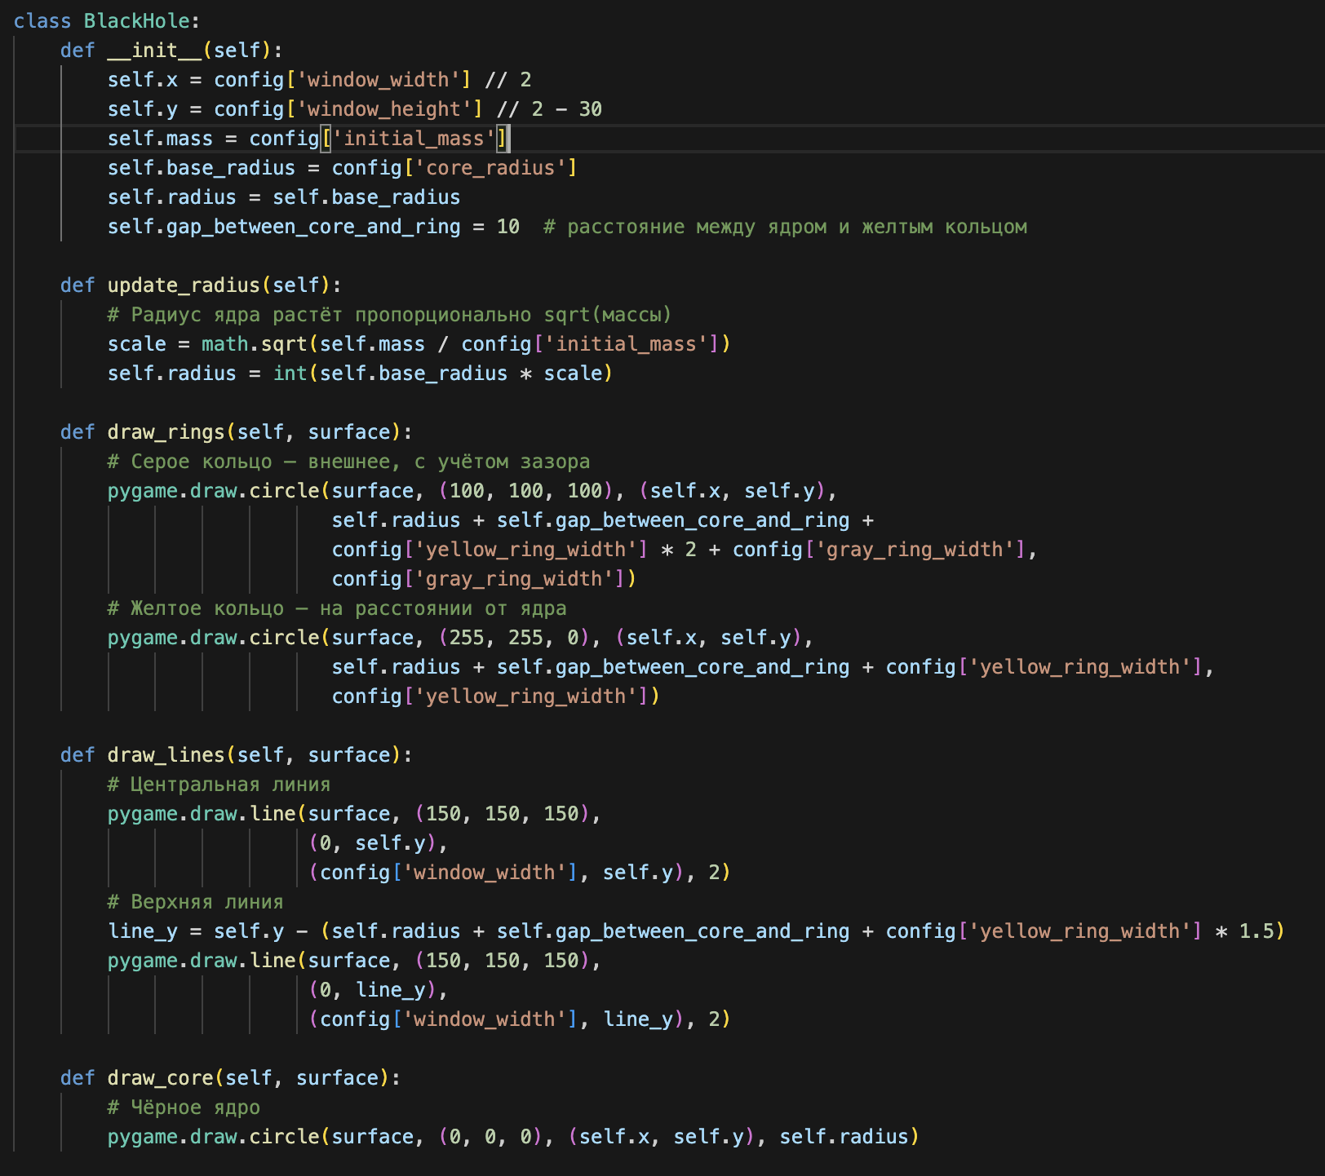

Требование:
- Параллельный пучок фотонов
Решение:
Класс Photon реализует модель фотона с гравитационным взаимодействием и визуализацией траектории
- __init__() - создание фотона с заданной стартовой позицией
- reset() - сброс в начальное состояние:
  - Возврат к стартовым координатам
  - Очистка и предзаполнение трейла для плавного старта
  - Установка начальной скорости (горизонтальное движение)
  - Активация фотона
- update() - физическое обновление состояния(эта часть кода объяснена в следующем требовании)
- draw() - визуализация(эта часть кода объяснена в следующем требовании)
Фрагмент кода:
#class Photon:
# def __init__(self, start_x, start_y):
# self.start_x = start_x
# self.start_y = start_y
# self.reset() # инициализирует все остальные параметры фотона

# def reset(self): # Сбрасывает фотон в начальное состояние - возвращает к исходным параметрам.
# self.x = self.start_x
# self.y = self.start_y
# self.trail = [] # Очистка трейла (следа)
# self.trail_length = 80
# self.speed_x = -config['photon_speed']
# self.speed_y = 0
# self.active = True # Пока active = True, фотон будет обновляться и отрисовываться

# # Заполняем трейл до старта чтобы Плавный старт - при начале симуляции сразу видна траектория
# for i in range(self.trail_length):
# trail_x = self.x + (self.trail_length - i) * config['photon_speed']
# self.trail.append((trail_x, self.y))

Скриншот: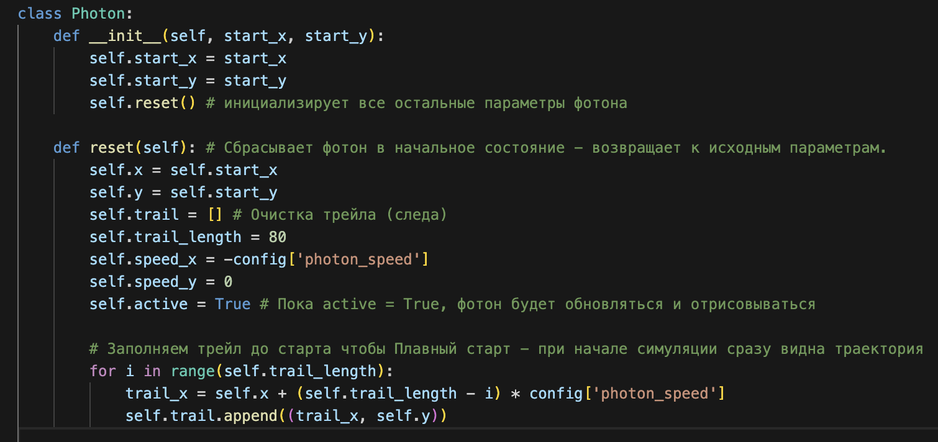

Требование:
- фотоны искривляются под действием гравитации и входят в ядро
Решение:
Искривляются по формуле Ньютоновской гравитации в зависимости от массы ядра ,силы гравитации и радиуса
Фрагмент кода:
# def update(self, black_hole): # Обновляет состояние фотона на каждом кадре - движение, гравитация, траектория.
# if not self.active:
# return

# # Добавляем позицию в трейл
# self.trail.append((self.x, self.y)) # Добавление текущей позиции в трейл
# if len(self.trail) > self.trail_length: # Если точек больше 80, удаляется САМАЯ СТАРАЯ точка
# self.trail.pop(0)

# dx = black_hole.x - self.x # разность по X между черной дырой и фотоном
# dy = black_hole.y - self.y
# distance = math.sqrt(dx*dx + dy*dy) # Расстояние = √(Δx² + Δy²) - теорема Пифагора

# if distance > 0:
# # Ньютоновская гравитация: F = G * M / r^2
# force = (black_hole.mass * config['gravity_strength']) / (distance * distance)

# # Нормализованный вектор к центру - Вектор длины 1, показывающий НАПРАВЛЕНИЕ к черной дыре
# nx = dx / distance # X-компонента направления (от -1 до 1)
# ny = dy / distance

# # Обновляем скорость фотона - Ускорение = Сила × Направление
# self.speed_x += force * nx
# self.speed_y += force * ny

# # Ограничиваем максимальную скорость
# speed = math.sqrt(self.speed_x ** 2 + self.speed_y ** 2)
# if speed > config['max_photon_speed']:
# self.speed_x = self.speed_x / speed * config['max_photon_speed']
# self.speed_y = self.speed_y / speed * config['max_photon_speed']

# # Обновляем позицию
# self.x += self.speed_x
# self.y += self.speed_y

# def draw(self, surface):
# if not self.active:
# return

# if len(self.trail) > 1:
# pygame.draw.lines(surface, (255, 0, 0), False, self.trail, 1)
# if len(self.trail) > 0:
# pygame.draw.circle(surface, (255, 0, 0),
# (int(self.trail[-1][0]), int(self.trail[-1][1])), 2)

Скриншот:
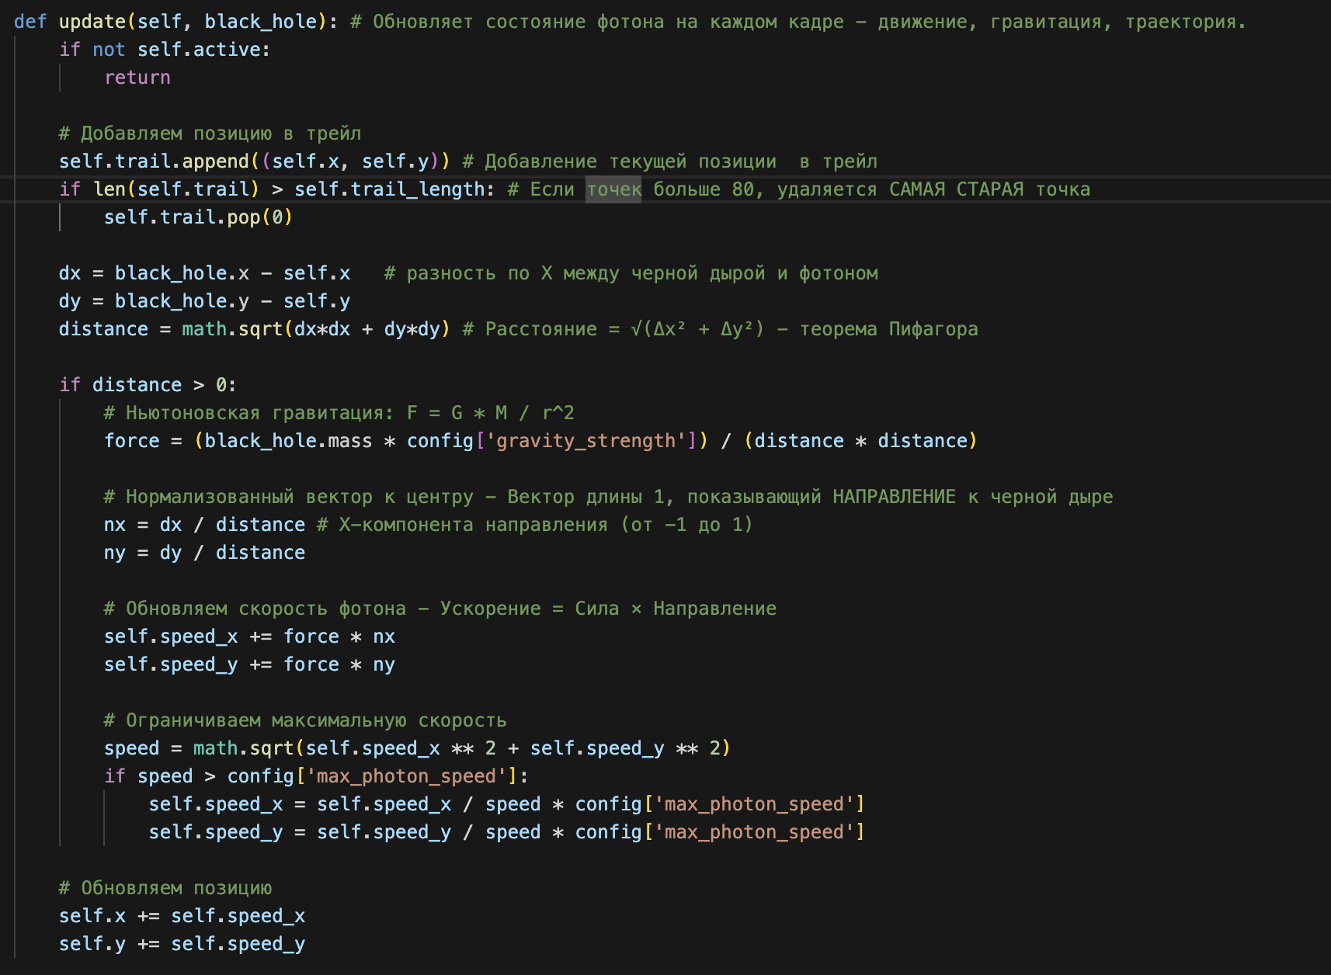
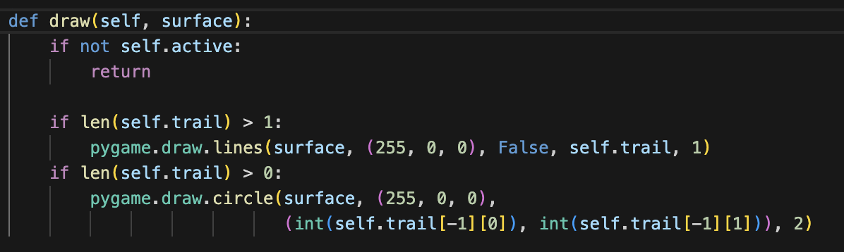
Требование:
- Слайдер для регулировки массы и вывод FPS
Решение:
Класс Slider реализует интерактивный элемент управления для динамического изменения массы черной дыры. def __init__ инициализирует геометрию слайдера и диапазон значений. def handle_event обрабатывает взаимодействие с мышью: захват ползунка, перетаскивание и расчет нового значения массы на основе позиции курсора. def draw отрисовывает визуальные компоненты: фоновую панель, заполненную область, подвижный ползунок и текстовую информацию с текущим значением массы и FPS
Фрагмент кода:
# class Slider:
# def __init__(self, x, y, width, height, min_val, max_val, initial):
# self.rect = pygame.Rect(x, y, width, height) #прямоугольная область слайдера с координатами (x,y) и размерами (width,height)
# self.min_val = min_val
# self.max_val = max_val
# self.value = initial #текущее значение массы (начинается с initial)
# self.dragging = False #флаг, отслеживающий перетаскивается ли слайдер

# def handle_event(self, event):
# if event.type == pygame.MOUSEBUTTONDOWN and self.rect.collidepoint(event.pos): #При нажатии кнопки мыши проверяет, попадает ли курсор в область слайдера.
# self.dragging = True # Если да - начинает перетаскивание.
# elif event.type == pygame.MOUSEBUTTONUP:
# self.dragging = False #При отпускании кнопки мыши прекращает перетаскивание.
# elif event.type == pygame.MOUSEMOTION and self.dragging:
# relative_x = event.pos[0] - self.rect.x
# self.value = self.min_val + (relative_x / self.rect.width) * (self.max_val - self.min_val)
# self.value = max(self.min_val, min(self.max_val, self.value))
# return True
# return False

# def draw(self, surface): #отрисовка слайдера
# pygame.draw.rect(surface, (50, 50, 50), self.rect)
# fill_width = int((self.value - self.min_val) / (self.max_val - self.min_val) * self.rect.width) #вычисляет ширину заполненной области пропорционально текущему значению
# pygame.draw.rect(surface, (100, 100, 255), (self.rect.x, self.rect.y, fill_width, self.rect.height)) #Отрисовка заполненной области

# slider_x = self.rect.x + fill_width
# pygame.draw.circle(surface, (200, 200, 255), (slider_x, self.rect.centery), 8) #Рисует светло-синий ползунок в позиции, соответствующей текущему значению.

# font = pygame.font.SysFont(None, 24) #Создает и отображает черный текст с текущим значением массы над слайдером.
# text = font.render(f"Масса черной дыры: {self.value:.0f}", True, (0, 0, 0))
# surface.blit(text, (self.rect.x, self.rect.y - 25))

# fps = clock.get_fps()
# fps_text = font.render(f"FPS: {fps:.1f}", True, (0, 0, 0))
# screen.blit(fps_text, (config['window_width'] - 100, 10))

Скриншот:
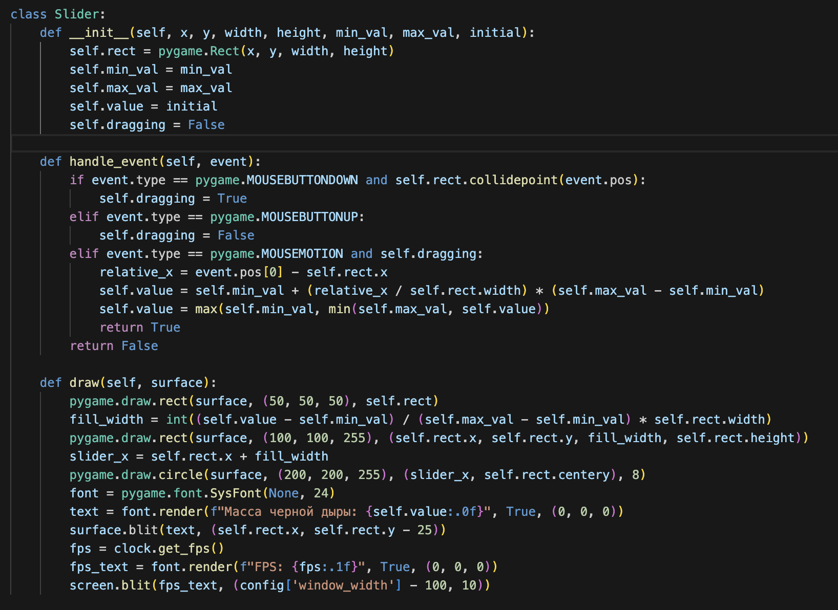
Требование:
-Окончательное создание объектов и параллельности фотонов
Решение:
Созданы черная дыра , слайдер и параллельный пучок фотонов, который будет демонстрировать эффект гравитационного линзирования при приближении к черной дыре с помощью цикла, который вычисляет координату фотона .
Фрагмент кода:
# black_hole = BlackHole()
# slider = Slider(config['slider_x'], config['slider_y'],
# config['slider_width'], config['slider_height'],
# config['min_mass'], config['max_mass'], config['initial_mass'])

# photons = []
# center_y = black_hole.y

# num_photons = 25
# spacing = 6 # расстояние между фотонами

# #Создание параллельного пучка фотонов
# for i in range(num_photons):
# y = center_y - (i * spacing) # размещение фотонов ВЫШЕ центра
# start_x = config['window_width']
# photons.append(Photon(start_x, y))

Скриншот:
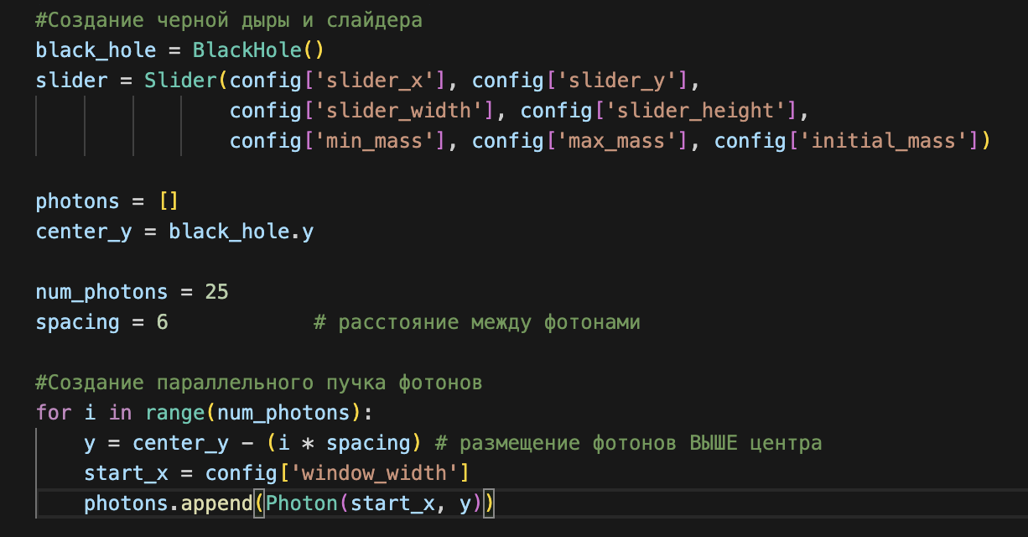
Требование:
-Запуск цикла инициализации черной дыры , фотонов, слайдера,FPS.
-при изменении массы ядро меняется еще и визуально
Решение:
Главный цикл программы обрабатывает пользовательский ввод, автоматически перезапускает фотоны каждые 5 секунд и обновляет физическую симуляцию. Он отрисовывает черную дыру с кольцами, траектории фотонов и интерфейс управления, поддерживая постоянную частоту кадров для плавной анимации гравитационного линзирования. Каждый кадр программа проверяет события мыши для слайдера, пересчитывает позиции фотонов под действием гравитации и визуализирует все объекты на экране, создавая непрерывную анимацию физического процесса.
Фрагмент кода:
# running = True
# restart_interval = 5000 # каждые 5 секунд
# last_restart_time = pygame.time.get_ticks()

# while running:
# for event in pygame.event.get():
# if event.type == pygame.QUIT: #проверяет событие закрытия окна (крестик)
# running = False
# slider.handle_event(event)

# # Автоматический перезапуск фотонов каждые 10 секунд
# current_time = pygame.time.get_ticks()
# if current_time - last_restart_time > restart_interval: #ычисляет сколько прошло времени с последнего перезапуска
# for photon in photons:
# photon.reset()
# last_restart_time = current_time

# # Обновление массы и радиуса чёрной дыры
# black_hole.mass = slider.value #обновляет массу черной дыры из значения слайдера
# black_hole.update_radius()

# # Обновление фотонов
# for photon in photons:
# photon.update(black_hole)

# smooth_surface.fill((0, 0, 0, 0))
# black_hole.draw_rings(smooth_surface)
# for photon in photons:
# photon.draw(smooth_surface)
# black_hole.draw_lines(smooth_surface)
# black_hole.draw_core(smooth_surface)
# # Отображение на экране
# screen.fill(config['background_color'])
# screen.blit(smooth_surface, (0, 0))
# slider.draw(screen)

# pygame.display.flip()
# clock.tick(config['animation_speed']) #ограничение FPS (60 кадров/сек)

# pygame.quit()

Скриншот :
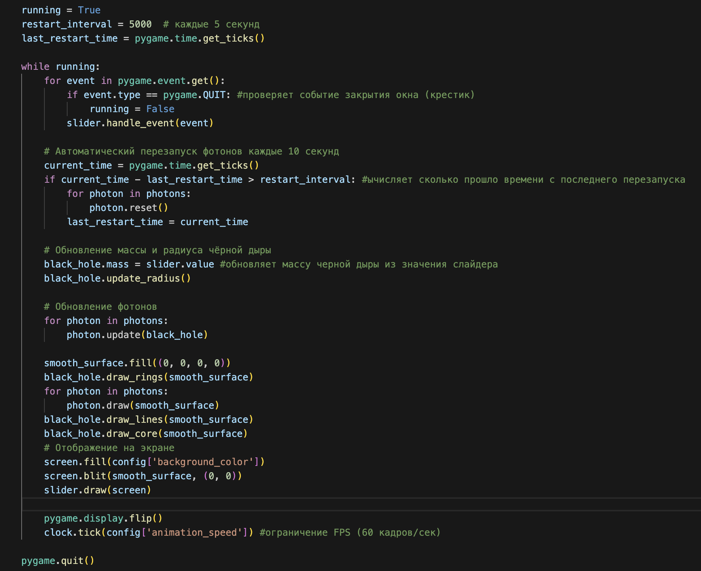
Полный код:
# import pygame
# import pygame.gfxdraw
# import json
# import math

# with open('config.json', 'r') as f:
# config = json.load(f)

# pygame.init()
# screen = pygame.display.set_mode((config['window_width'], config['window_height']))
# pygame.display.set_caption("Гравитационное линзирование черной дыры")
# clock = pygame.time.Clock()

# font = pygame.font.SysFont(None, 24)

# # Поверхность для сглаживания
# smooth_surface = pygame.Surface((config['window_width'], config['window_height']), pygame.SRCALPHA)

# class BlackHole:
# def __init__(self):
# self.x = config['window_width'] // 2
# self.y = config['window_height'] // 2 - 30
# self.mass = config['initial_mass']
# self.base_radius = config['core_radius']
# self.radius = self.base_radius
# self.gap_between_core_and_ring = 10 # расстояние между ядром и желтым кольцом

# def update_radius(self):
# # Радиус ядра растёт пропорционально sqrt(массы)
# scale = math.sqrt(self.mass / config['initial_mass'])
# self.radius = int(self.base_radius * scale)

# def draw_rings(self, surface):
# # Серое кольцо — внешнее, с учётом зазора
# pygame.draw.circle(surface, (100, 100, 100), (self.x, self.y),
# self.radius + self.gap_between_core_and_ring +
# config['yellow_ring_width'] * 2 + config['gray_ring_width'],
# config['gray_ring_width'])
# # Желтое кольцо — на расстоянии от ядра
# pygame.draw.circle(surface, (255, 255, 0), (self.x, self.y),
# self.radius + self.gap_between_core_and_ring + config['yellow_ring_width'],
# config['yellow_ring_width'])

# def draw_lines(self, surface):
# # Центральная линия
# pygame.draw.line(surface, (150, 150, 150),
# (0, self.y),
# (config['window_width'], self.y), 2)
# # Верхняя линия
# line_y = self.y - (self.radius + self.gap_between_core_and_ring + config['yellow_ring_width'] * 1.5)
# pygame.draw.line(surface, (150, 150, 150),
# (0, line_y),
# (config['window_width'], line_y), 2)

# def draw_core(self, surface):
# # Чёрное ядро
# pygame.draw.circle(surface, (0, 0, 0), (self.x, self.y), self.radius)

# class Photon:
# def __init__(self, start_x, start_y):
# self.start_x = start_x
# self.start_y = start_y
# self.reset()

# def reset(self):
# self.x = self.start_x
# self.y = self.start_y
# self.trail = []
# self.trail_length = 80
# self.speed_x = -config['photon_speed']
# self.speed_y = 0
# self.active = True

# # Заполняем трейл до старта
# for i in range(self.trail_length):
# trail_x = self.x + (self.trail_length - i) * config['photon_speed']
# self.trail.append((trail_x, self.y))

# def update(self, black_hole):
# if not self.active:
# return

# # Добавляем позицию в трейл
# self.trail.append((self.x, self.y))
# if len(self.trail) > self.trail_length:
# self.trail.pop(0)

# dx = black_hole.x - self.x
# dy = black_hole.y - self.y
# distance = math.sqrt(dx*dx + dy*dy)

# if distance > 0:
# # Ньютоновская гравитация: F = G * M / r^2
# force = (black_hole.mass * config['gravity_strength']) / (distance * distance)

# # Нормализованный вектор к центру
# nx = dx / distance
# ny = dy / distance

# # Обновляем скорость фотона
# self.speed_x += force * nx
# self.speed_y += force * ny

# # Ограничиваем максимальную скорость
# speed = math.sqrt(self.speed_x ** 2 + self.speed_y ** 2)
# if speed > config['max_photon_speed']:
# self.speed_x = self.speed_x / speed * config['max_photon_speed']
# self.speed_y = self.speed_y / speed * config['max_photon_speed']

# # Обновляем позицию
# self.x += self.speed_x
# self.y += self.speed_y

# def draw(self, surface):
# if not self.active:
# return

# if len(self.trail) > 1:
# pygame.draw.lines(surface, (255, 0, 0), False, self.trail, 1)
# if len(self.trail) > 0:
# pygame.draw.circle(surface, (255, 0, 0),
# (int(self.trail[-1][0]), int(self.trail[-1][1])), 2)

# class Slider:
# def __init__(self, x, y, width, height, min_val, max_val, initial):
# self.rect = pygame.Rect(x, y, width, height)
# self.min_val = min_val
# self.max_val = max_val
# self.value = initial
# self.dragging = False

# def handle_event(self, event):
# if event.type == pygame.MOUSEBUTTONDOWN and self.rect.collidepoint(event.pos):
# self.dragging = True
# elif event.type == pygame.MOUSEBUTTONUP:
# self.dragging = False
# elif event.type == pygame.MOUSEMOTION and self.dragging:
# relative_x = event.pos[0] - self.rect.x
# self.value = self.min_val + (relative_x / self.rect.width) * (self.max_val - self.min_val)
# self.value = max(self.min_val, min(self.max_val, self.value))
# return True
# return False

# def draw(self, surface):
# pygame.draw.rect(surface, (50, 50, 50), self.rect)
# fill_width = int((self.value - self.min_val) / (self.max_val - self.min_val) * self.rect.width)
# pygame.draw.rect(surface, (100, 100, 255), (self.rect.x, self.rect.y, fill_width, self.rect.height))
# slider_x = self.rect.x + fill_width
# pygame.draw.circle(surface, (200, 200, 255), (slider_x, self.rect.centery), 8)
# font = pygame.font.SysFont(None, 24)
# text = font.render(f"Масса черной дыры: {self.value:.0f}", True, (0, 0, 0))
# surface.blit(text, (self.rect.x, self.rect.y - 25))
# fps = clock.get_fps()
# fps_text = font.render(f"FPS: {fps:.1f}", True, (0, 0, 0))
# screen.blit(fps_text, (config['window_width'] - 100, 10))

# black_hole = BlackHole()
# slider = Slider(config['slider_x'], config['slider_y'],
# config['slider_width'], config['slider_height'],
# config['min_mass'], config['max_mass'], config['initial_mass'])

# photons = []
# center_y = black_hole.y

# num_photons = 25 # было 12, стало 25
# spacing = 6 # расстояние между фотонами (уменьшено для плотности)

# for i in range(num_photons):
# y = center_y - (i * spacing)
# start_x = config['window_width']
# photons.append(Photon(start_x, y))

# running = True
# restart_interval = 5000 # каждые 5 секунд
# last_restart_time = pygame.time.get_ticks()

# while running:
# for event in pygame.event.get():
# if event.type == pygame.QUIT:
# running = False
# slider.handle_event(event)

# # Автоматический перезапуск фотонов каждые 10 секунд
# current_time = pygame.time.get_ticks()
# if current_time - last_restart_time > restart_interval:
# for photon in photons:
# photon.reset()
# last_restart_time = current_time

# # Обновление массы и радиуса чёрной дыры
# black_hole.mass = slider.value
# black_hole.update_radius()

# # Обновление фотонов
# for photon in photons:
# photon.update(black_hole)

# smooth_surface.fill((0, 0, 0, 0))
# black_hole.draw_rings(smooth_surface)
# for photon in photons:
# photon.draw(smooth_surface)
# black_hole.draw_lines(smooth_surface)
# black_hole.draw_core(smooth_surface)

# # Отображение на экране
# screen.fill(config['background_color'])
# screen.blit(smooth_surface, (0, 0))
# slider.draw(screen)

# pygame.display.flip()
# clock.tick(config['animation_speed'])

# pygame.quit()

